HTML - CSS
1 Langage HTML 2
2 Feuille de style CSS 3

HTML - CSS

Langage HTML
- Le HTML Hypertext Markup Language est un langage qui permet de décrire l'organisation d'une page web, sans se soucier du style (couleur, épaisseur des bordures, position dans la page etc.).
- Une page HTML peut être écrite avec un traitement de textes basique tel que bloc-notes, mais il est plus pratique d'utiliser un logiciel (ou une interface) éditeur qui donne le rendu "à la volée" dès qu'on saisit.
Le début d'un document HTML commence par <!doctype html>
Ensuite tout le contenu est encadré entre la balise ouvrante <html> et la balise fermante </html>
Il y a une section en-tête encadré par <head> … </head> et un corps encadré par <body> … </body>
Code écrit dans accueil.html | Rendu sur la page web
<!doctype html>  Titre le plus gros  <html>  Titre moins gros  <head>  <meta charset="utf-8">  Texte  <title>Liste des…</title>  </head>  <body>  <h1>Liste des… </h1>  <h2>Définition</h2>  <p>Les <strong>objets..</strong> sont…  … 1966.</p>  Tableau  <table class="center">  Début de la 1ere ligne  <tr>  <td>M1 la …</td>  <td><img src=https://..bula.jpg></td>  </tr>  <tr>  <td>M2 Amas globulaire</td>  <td><img src=https://… 913a.jpg></td>  </tr>  </table>  <h2>Voici une courte vidéo </h2>  <p class="center"><iframe ..en></iframe></p>  <h3><a href="photos.html">D'autres …</a>  </body>  Vidéo  embarquée  YouTube  </html>  Lien hypertexte vers photos.html | 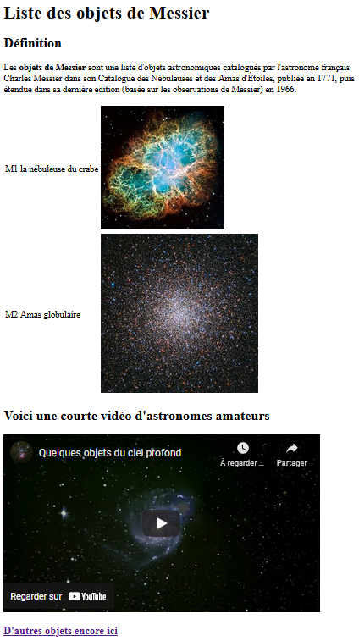  Image
Code écrit dans photos.html | Rendu sur la page web
<!doctype html>  <html>  <head>  <meta charset="utf-8">  <title>Photos des objets de Messier</title>  </head>  <body>  <h1>Quelques-uns des plus beaux …</h1>  <table class="center">  <tr>  <td>M8 la Lagune</td>  <td><img src=https://upload.w…%29.jpg></td>  </tr>  <tr>  <td>M20 Trifide</td>  <td><img src=https://…50pix.jpg></td>  </tr>  <tr>  Début de la 3e ligne  <td>M27 Dumbell</td>  1er élément  <td><img src=https://upload….l.a.jpg></td>  </tr>  2^{emer} élément (image)  Finde la 3e ligne  <tr>  <td>M51 Galaxie des chiens de chasse</td>  <td><img src=https://upload…RGB.jpg></td>  </tr>  </table>  <h2><a href="accueil.html">Retour ..</a></h2>  </body>  </html> | 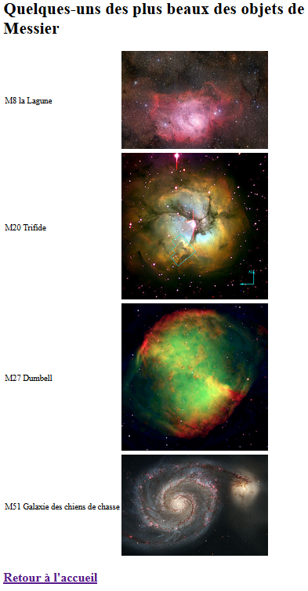  Image

Feuille de style CSS
On a écrit deux pages web en langage HTML. On va leur adjoindre une feuille de style CSS.
Une feuille de styles (en anglais "Cascading Style Sheets", abrégé CSS) est un fichier texte écrit dans le langage CSS qui permet de gérer la présentation des pages web liées à cette feuille. Avec le couple HTML/CSS, on peut créer des pages web où la structure du document se trouve dans le fichier HTML tandis que la présentation se situe dans un fichier CSS.
Pour faire le lien entre les pages HTML et la feuille de style, on met dans la section en-tête de chaque page HTML la balise link <link href="style.css" type="text/css" rel="stylesheet">
Les attributs href, type et rel apportent des précisions.
href indique le nom de la feuille qui contient les styles. La nôtre s'appelle style.css .
rel spécifie la relation entre document courant et document lié. Ici c'est une relation feuille de style.
type précise le type de feuille de style. Dans notre cas c'est un texte en CSS.
On utilise un fichier de style externe aux pages HTML. Il peut être utilisé par toutes les pages HTML.
Exemple 1
Lien dans la section en-tête, placé juste avant </head>
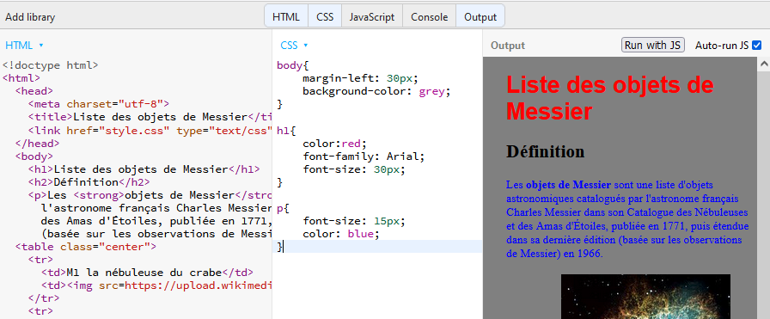
A gauche la code HTML de la page accueil.html, au centre le style CSS, à droite le rendu dans un navigateur
Dans cet exemple de feuille de style sont ciblés les balises figurant dans les pages HTML : body (l'ensemble de la page), h1 (les titres de plus grande taille, p (paragraphes). Si on modifie une des propriétés d'un des éléments, alors le style de toutes les pages HTML rattachées est modifié.
- Autre possibilité : Définir une classe, c'est à dire une catégorie dont on précise les propriétés.
Exemple 2
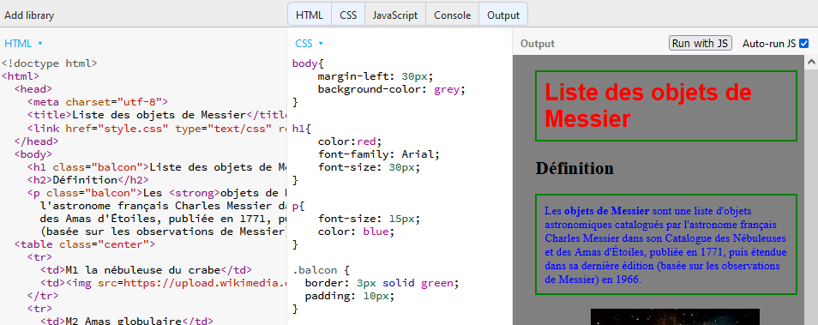
On ajoute la classe balcon au moyen d'un point dans le CSS. Dans le HTML les balises contiennent class="balcon"

